Specjalność: SPECJALNA TERAPIA PEDAGOGICZNA Z TERAPIĄ PROCESÓW INTEGRACJI SENSORYCZNEJ

Absolwent studiów drugiego stopnia z zakresu specjalnej terapii pedagogicznej z terapią procesów integracji sensorycznej posiada kwalifikacje: nauczyciela wspomagającego, nauczyciela zajęć specjalistycznych, specjalnego terapeuty pedagogicznego do pracy z osobami: z niepełnosprawnościami (różnego rodzaju i stopnia), ze specjalnymi potrzebami edukacyjnymi, w tym z deficytami procesów integracji sensorycznej.

Możliwości zatrudnienia

Absolwenci specjalności Edukacja i rehabilitacja osób z autyzmem i z trudnościami w uczeniu się oraz Specjalna terapia pedagogiczna z terapią procesów integracji sensorycznej będą mogli podejmować pracę między innymi w: w: szkołach i placówkach ogólnodostępnych i integracyjnych, szkołach z oddziałami integracyjnymi i/lub specjalnymi oraz w szkołach specjalnych, ośrodkach szkolno- wychowawczych, poradniach psychologiczno- pedagogicznych, placówkach prowadzących rehabilitację społeczną, zawodową i edukacyjną, zgodnie z potrzebą kompleksowego wsparcia osób niepełnosprawnych.

Specjalność: RESOCJALIZACJA Z SOCJOTERAPIĄ

Absolwent studiów drugiego stopnia z zakresu resocjalizacji z socjoterapią jest przygotowany do pracy w roli pedagoga, wychowawcy, kuratora sądowego, animatora zajęć edukacyjno-wychowawczych, socjoterapeutycznych, mediacyjnych i profilaktycznych w ośrodkach kuratorskich, placówkach socjoterapeutycznych, wychowawczych, penitencjarnych, schroniskach dla nieletnich, zakładach poprawczych, karnych, pogotowiach opiekuńczych, ośrodkach wsparcia dziennego, świetlicach socjoterapeutycznych oraz środowiskowych. Podejmując pracę w placówkach oświatowo-wychowawczych, podległych resortowi edukacji, absolwent będzie musiał uzupełnić przygotowanie pedagogiczne, jeżeli nie uzyskał takiego w czasie studiów pierwszego stopnia.

Co oprócz studiowania?

Równolegle z trybem kształcenia oferujemy studentom możliwość aktywnej działalności w Samorządzie Studenckim, możliwość realizacji i rozwoju zainteresowań w kołach naukowych, artystycznych i sportowych, wymianę studencką i staże w uczelniach zagranicznych, między innymi w Anglii, Holandii, Portugalii; konferencje, obozy wypoczynkowo- szkoleniowe, udział w akcjach charytatywnych, bogate życie kulturalne i naukowe (szkolenia specjalistyczne, drzwi otwarte wydziału, „Kozienalia”, Lubelski Festiwal Nauki, imprezy integracyjne oraz wiele innych).

UNIWERSYTET MARII CURIE – SKŁODOWSKIEJ
PEDAGOGIKA SPECJALNA



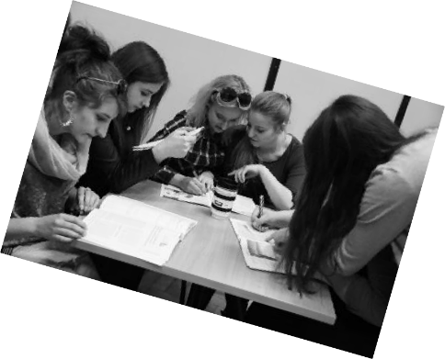
Studia na kierunku Pedagogika specjalna skierowane są do osób zainteresowanych zdobyciem wszechstronnej wiedzy dotyczącej specyfiki pracy z osobami z różnym rodzajem i stopniem niepełnosprawności. Studia na kierunku Pedagogika specjalna dają możliwość uzyskania nie tylko wysokich kwalifikacji zawodowych, ale również umiejętności przydatnych w edukacji, rehabilitacji, terapii i wspieraniu osób z niepełnosprawnościami w każdym etapie życia. Studia przygotowują do pracy w instytucjach edukacyjnych o charakterze ogólnodostępnym-włączającym, integracyjnym i specjalnym. Kierunek jest realizowany w ramach Uniwersytetu – instytucji naukowej łączącej bogate doświadczenia z nowoczesnymi trendami w nauce i edukacji. Naszą ofertę kierujemy do osób chcących podjąć studia w renomowanej uczelni, której dyplom jest pozytywnie rozpoznawany w Polsce i na świecie.

Szczegółowe informacje dostępne na:

http://umcs.pl/pl/pedagogika-
specjalna,499.htm

Wydział Pedagogiki i Psychologii ul. Narutowicza 12, 20-004 Lublin
tel. 81 537 63 29

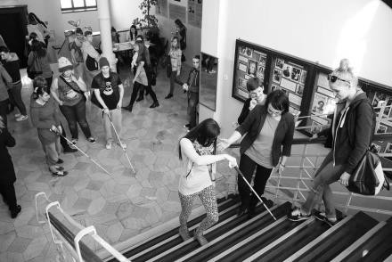

facebook.com/WPiPUMCS

Pedagogika specjalna – stacjonarne i niestacjonarne pięcioletnie studia magisterskie

W związku z Rozporządzeniem Ministra Nauki i Szkolnictwa Wyższego z dnia 27 września 2018 roku w sprawie studiów §

1. podpunkt 10 od roku akademickiego 2019/2020 kierunek Pedagogika specjalna jest prowadzony jako jednolite studia magisterskie.

Podstawę kwalifikacji na Pedagogikę specjalną jednolite studia magisterskie stacjonarne stanowią wyniki uzyskane z przedmiotów:
  - język polski,
  - język obcy nowożytny zdawanych przez kandydata na:
- „nowej maturze” na poziomie podstawowym albo rozszerzonym w części pisemnej.
- „starej maturze” (w przypadku egzaminu pisemnego i ustnego – średnia arytmetyczna ocen, a jeśli język obcy nie był zdawany na maturze – ocena końcowa – klasyfikacyjna).

Rekrutacja odbywa się na podstawie złożonego kompletu dokumentów do wyczerpania limitu miejsc

O przyjęcie na Pedagogikę specjalną jednolite studia magisterskie niestacjonarne mogą ubiegać się kandydaci posiadający świadectwo dojrzałości, uzyskane w trybie egzaminu maturalnego – „nowa matura” lub egzaminu dojrzałości – „stara matura".
Rekrutacja odbywa się na podstawie złożonego kompletu dokumentów do wyczerpania limitu miejsc.

Specjalności na jednolitych studiach magisterskich

EDUKACJA I REHABILITACJA OSÓB Z NIEPEŁNOSPRAWNOŚCIĄ SENSORYCZNĄ I TERAPIA PEDAGOGICZNA
Absolwent zdobywa kwalifikacje do pracy z osobami z niepełnosprawnością sensoryczną (wzroku, słuchu) oraz w zakresie terapii pedagogicznej.

EDUKACJA I REHABILITACJA OSÓB Z NIEPEŁNOSPRAWNOŚCIĄ INTELEKTUALNĄ I OSÓB ZE SPEKTRUM AUTYZMU
Absolwent zdobywa kwalifikacje do pracy z osobami z niepełnosprawnością intelektualną oraz z osobami ze spektrum autyzmu.

Po ukończeniu jednolitych studiów magisterskich absolwent uzyskuje tytuł magistra.

Szczegółowe informacje na temat zasad rekrutacji na I rok studiów w roku akademickim 2021/2022 są dostępne na stronie internetowej: http://www.umcs.pl/pl/kandydat.htm
Po ukończeniu studiów Absolwent:

- posiada wiedzę z zakresu pedagogiki specjalnej, oraz podstawową wiedzę z obszaru pedagogiki ogólnej, psychologii, socjologii, filozofii, biomedycznych podstaw rozwoju, prawnych podstaw edukacji, rehabilitacji i terapii;
- posiada umiejętności metodyczne niezbędne do pracy z osobami z niepełnosprawnością w ramach działalności edukacyjnej, rehabilitacyjnej i terapeutycznej;
- posiada umiejętności samodzielnego projektowania działań edukacyjnych, rehabilitacyjnych i terapeutycznych;
- posiada kompetencje społeczne istotne dla zawodowego funkcjonowania w charakterze pedagoga specjalnego.

Możliwości zatrudnienia

Absolwent tego kierunku będzie mógł podejmować pracę, m.in. w:

- przedszkolach i szkołach specjalnych;
- przedszkolach i szkołach integracyjnych;
- szkołach podstawowych ogólnodostępnych realizujących edukację włączającą;
- ośrodkach szkolno-wychowawczych oraz rewalidacyjno-wychowawczych dla osób z niepełnosprawnością;
- instytucjach działających na rzecz osób z niepełnosprawnościami oraz ich rodzin, takich jak stowarzyszenia i organizacje

Pedagogika specjalna - stacjonarne i niestacjonarne drugiego stopnia

Zasady kwalifikacji
Rekrutacja odbywa się na podstawie konkursu średnich ocen (liczonych do dwóch miejsc po przecinku) z przebiegu studiów wyższych. O przyjęcie mogą ubiegać się kandydaci, którzy ukończyli studia wyższe usytuowane w obszarze kształcenia w zakresie nauk humanistycznych lub społecznych. W pierwszej kolejności kwalifikowani będą absolwenci kierunków: pedagogika specjalna oraz pedagogika. Specjalność nauczycielską mogą wybrać tylko absolwenci specjalności nauczycielskiej.

Specjalności na studiach II stopnia

Specjalność: EDUKACJA I REHABILITACJA OSÓB Z AUTYZMEM I Z TRUDNOŚCIAMI W UCZENIU SIĘ

Absolwent studiów drugiego stopnia z zakresu edukacji i rehabilitacji osób z autyzmem i z trudnościami w uczeniu się posiada kwalifikacje: nauczyciela wspomagającego, nauczyciela zajęć specjalistycznych, specjalnego terapeuty pedagogicznego do pracy z osobami: z autyzmem (lub z innymi zaburzeniami ze spektrum autyzmu), z trudnościami w uczeniu się i zdolnymi, w tym z osobami dorosłymi.

